跨学科实践——对冰箱中热现象的探究

1．夏天，盛一盆水，在盆里放两块高出水面的砖头，砖头上搁一只比盆小一点的篮子。篮子里有剩饭、剩菜，再把一个纱布袋罩在篮子上，并使袋口的边缘浸入水里，如图所示，就做成了一个“简易冰箱”，即使经过一天时间，里面的饭菜也不会变质。与“简易冰箱”的工作原理相同的是（ ）
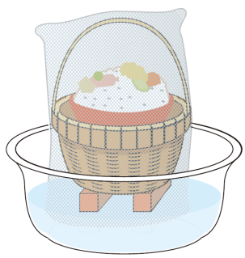
A．吃冰棒解热 B．衣箱中的樟脑丸逐渐变小
C．烧开水时冒“白气” D．在中暑病人的额头上擦酒精
【答案】D
【详解】由整个装置的结构特点可知，它是借助了蒸发（汽化）致冷来使给食物降温的，防止饭菜变质。
A．吃冰棒解热，是利用熔化吸热，故A不符合题意；
B．樟脑丸逐渐变小是由固态直接变为气态蒸汽的升华现象，故B不符合题意；
C．烧开水时冒出的“白气”是水蒸气遇冷液化形成的小水滴，液化放热，故C不符合题意；
D．在中暑病人额头上擦酒精，是利用汽化吸热，降低病人体温，故D符合题意。
故选D。
2．把一盆冰水混合物放在太阳底下，冰没有全部被熔化以前（ ）
A．冰和水的温度都会升高 B．冰的温度不变，水的温度升高
C．水的温度不变，冰的温度升高 D．冰和水的温度都保持不变
【答案】D
【详解】把一盆冰水混合物放在太阳底下，冰没有全部被熔化以前，处于冰水混合状态，冰属于晶体，晶体熔化的过程，吸热但温度保持不变，因此冰和水的温度都保持不变，故D符合题意，ABC不符合题意。故选D。
3. 冬季常吃的火锅中经常加入“冻豆腐”，原本光滑细嫩的鲜豆腐，经过冷冻和解冻，豆腐中形成了疏松多孔的结构，主要是因为豆腐中的水发生了以下物态变化（ ）
A．先汽化，后液化 B．先凝固，后汽化
C．先凝固，后熔化 D．先凝固，后液化
【答案】C
【详解】豆腐中含有大量的水分，豆腐冷冻时这些水分就会凝固为小冰晶，同时体积变大，这些小冰晶将整块豆腐挤压成蜂窝形状；待豆腐解冻后，小冰晶熔化为水，就留下了很多小孔。故C符合题意，ABD不符合题意。故选C。
4. 如图是一款网红食品——“分子冰激凌”，制作时，将沸点为-196℃的液氮倒入冰激凌盒中的牛奶中，瞬间“烟雾弥漫”。同时牛奶被制成冰激凌。下列说法正确的是（ ）
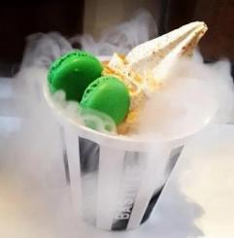
A．液氮倒入冰激凌盒中升华吸热
B．“烟雾弥漫”中的“白烟”是水蒸气
C．牛奶制成冰激凌的过程是凝华放热
D．吃冰激凌解暑利用了冰激凌熔化吸热
【答案】D
【详解】A．液氮倒入冰激凌盒中由液态转化为气态，属于汽化吸热，故A错误；
B．“烟雾弥漫”中的“白烟”是水蒸气液化形成的小液滴，故B错误；
C．牛奶制成冰激凌的过程中，牛奶由液态转化为固态，属于凝固放热，故C错误；
D．冰激凌由固态转化为液态的过程称为熔化，熔化过程吸收热量，所以吃冰激凌解暑利用了冰激凌熔化吸热，故D正确。
故选D。
5．如图所示，夏天从冰箱中拿出的鸡蛋放置一段时间后表面会出现许多小水珠，下列关于小水珠形成的原因说法正确的是（ ）
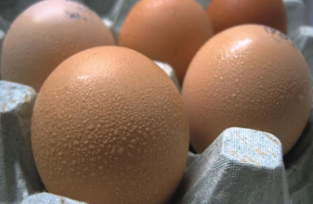
A．冰箱中的水蒸气液化形成的
B．鸡蛋内部冒出的“寒气”液化形成的
C．鸡蛋内部的水渗出壳外
D．空气中的水蒸气液化形成的
【答案】D
【详解】夏天，鸡蛋刚从冰箱拿出来，鸡蛋的温度较低，空气中热的水蒸气遇到低温的鸡蛋壳，液化成小水珠附着在鸡蛋表面。故选D。
6. 打开电冰箱门时，常会看到电冰箱门的附近出现一股“白气”。“白气”形成过程属于（ ）
A．液化 B．汽化 C．升华 D．熔化
【答案】A
【详解】因为冰箱内的温度低，打开电冰箱门时，冰箱内的冷空气流出，制造了低温的环境；外面的水蒸气遇冷液化而形成小水珠，即我们看到的“白气”，所以“白气”是液化而形成的，故选A。
7. 如图所示为电冰箱的工作原理。由此可知电冰箱工作时，制冷剂发生的物态变化有（ ）
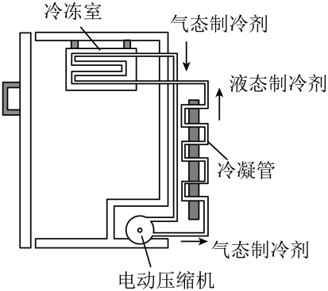
A．熔化和凝固 B．汽化和液化 C．升华和凝固 D．凝华和汽化
【答案】B
【详解】冰箱压缩机将气态的制冷剂压入冷凝器，在冷凝器中发生液化放热，变为液态，液态的制冷剂通过毛细管进入冷冻室后汽化吸热，使冷冻室内温度降，冰箱压缩机再将气态的制冷剂压入冷凝器，依次循环，将热量不断由冰箱内向外搬运热量，使冰箱内维持低温环境，故制冷剂发生的物态变化有汽化和液化，故ACD不符合题意，B符合题意。
故选B。
8. 小华想研究冰箱中的霜主要来自哪里。首先他将一碗水放入冰箱冷冻室，关闭冰箱门5h后，打开发现水已经全部结冰，但冰箱冷冻室内壁上的霜却很少；接着他又将相同的一碗水放入冷冻室，每10min打开冰箱一次，5h后水也全部结冰，但此时冰箱冷冻室的内壁上霜却很多。通过实验，可以得出冰箱冷冻室的霜主要来源于 （选填“冰箱内食物中”或“冰箱外空气中”）的水蒸气 （填写物态变化名称），要想减少冰箱冷冻室霜的产生，可以 。
【答案】 冰箱外空气中 凝华 减少打开冰箱门的次数
【详解】根据题意可知，在不打开冰箱门时，冰箱内的霜很少，经常打开冰箱门时，冰箱内的霜比较多，这表明经常打开冰箱门时，冰箱外空气中的水蒸气进入冰箱后会凝华成霜；要想减少冰箱冷冻室霜的产生，可以减少打开冰箱门的次数。
9. 冰箱内壁的霜是水蒸气 （选填物态变化名称）成的小冰晶，此过程要 （选填“吸收”或“放出”）热量；市面上销售的“无霜”冰箱是通过加热系统短时升温，将霜 （选填物态变化名称）成水后马上恢复制冷，因此“无霜”。
【答案】 凝华 放出 熔化
【详解】水蒸气为气态，小冰晶是固态的，由气态变为固态，该现象为凝华现象，在凝华现象中需要放出热量，故冰箱内壁的霜是由水蒸气凝华成小冰晶的，此过程要放热。
霜是固态的，水是液态，由固态变为液态是属于熔化现象，熔化需要吸收热量。
10. 有同学认为，电冰箱既然能够制冷，那么打开电冰箱的门，让其持续工作就可以像空调一样降低室内温度，你认为这种说法________ （选填“正确”或“错误”）。
【答案】 错误
【详解】关闭冰箱门时，制冷剂将冰箱内的热量“搬送”到外部，可使室内温度上升。打开冰箱门，内外的总能量不变，不应该影响室内温度，但由于压缩机工作过程中消耗电能，一部分转化为内能，所以打开电冰箱的门，让其持续工作就可以像空调一样降低室内温度，最终使室内温度有所上升，所以这种说法错误。

11. 小明发现自己家新买的电冰箱背面时冷时热，入夏后更是热得厉害，他怀疑冰箱有质量问题，你认为他的怀疑有道理吗？为什么？
【答案】见解析
【详解】当冰箱工作时，制冷剂在冰箱外面的冷凝器里液化，液化放热，使冰箱背面即冷凝器的位置发热．当冰箱内的温度降低到一定的温度，冰箱将停止工作．此时冰箱背面不热。入夏后，室内气温升高，冰箱向外放热的时间会变长，所以感觉更热。因此小明的怀疑没有道理。
12．“制冷”牵涉很多物理知识，请根据所学知识完成：
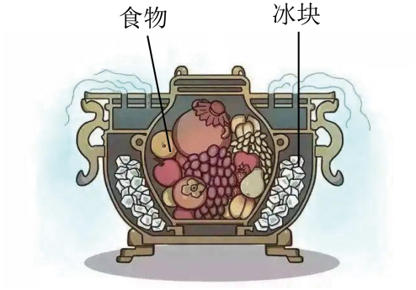
（1）冰鉴是我国的“原始冰箱”，如图所示，是一件双层器皿，鉴内有一缶，鉴缶之间装冰块，缶内装食物。冰鉴是利用冰 （填物态变化名称） （选填“吸热”或“放热”）达到保鲜效果；
（2）可利用干冰从周围环境中吸热 （填物态变化名称）变成气态二氧化碳，从而使周围环境温度下降；
（3）二氧化碳制冷，曾被应用于2022年北京冬奥会场馆制冰。气态的二氧化碳通过降低温度和 两种方式变为液态，这是 （填物态变化名称）现象；液态二氧化碳进入热力学循环系统后从水中吸热变为气态，使水温度 （选填“升高”或“降低”）后变成冰。
【答案】 熔化 吸热 升华 压缩体积 液化 降低
【详解】（1）冰鉴是一件双层器皿，鉴内有一缶，鉴缶之间装冰块，缶内装食物。冰鉴是利用中间夹层的冰熔化吸收缶内食物的热量，使食物达到保鲜效果。
（2）干冰是固体，冰鉴中也可利用干冰从周围环境中吸热升华变成气态二氧化碳，从而使周围环境温度下降。
（3）气体液化的方式有两种：降低温度和压缩体积；气态的二氧化碳通过降低温度和压缩体积两种方式变为液态，这是液化现象；液态的二氧化碳吸收水的热量变为气态，使水温度降低后变成冰。
13. 在用电冰箱研究物态变化现象的综合实践活动中，小明制作了冻豆腐．
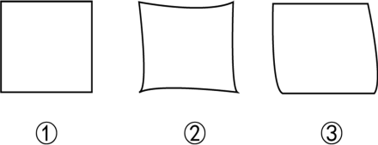
（1）将豆腐切成正立方体后放入电冰箱的冷冻室，一天后取出来观察，豆腐的形状与图中的第
幅图相似。
（2）冻豆腐解冻后切开，发现里面有很多小孔，这是因为豆腐里面的水经历了先 后 的物态变化过程。
（3）很多冰箱内都有霜形成，小明家把食物放进冰箱时喜欢盖起来或用保鲜膜包起来，这样做冰箱应更 （选填“容易”或“不容易”）产生霜。
【答案】 ③ 凝固 熔化 不容易
【分析】（1）水结成了冰，它的体积不是缩小而是胀大了，比常温时水的体积要大10%左右；
（2）要弄清豆腐产生“小孔”的原因，再根据其中发生的物态变化来进行判断；
（3）冰箱的冷冻室内的霜是由水蒸气直接变成固态，这种现象叫凝华．
【详解】（1）当豆腐的温度降到0℃以下时，里面的水分结成冰，整块豆腐的体积变大，故豆腐的形状与图中的第③幅图相似；
（2）豆腐有很多水分，放入冰箱水受冷就会凝固，水凝固时体积要变大；拿出来，凝固的小冰晶要熔化，体积减小，所以冻豆腐上有很多小孔；
（3）把食物放进冰箱冷冻时喜欢盖起来或用保鲜膜包起来，防止了食物中水分的蒸发，冰箱中水蒸气减少，即冰箱内不容易凝华产生霜．
14. 如图所示是电冰箱的工作原理图，制冷剂在电动压缩机的驱使下，在密封的管道内循环流动，达到制冷的目的。请回答下列问题：
（1）制冷剂会在冷冻室里发生 ，在冷凝器里发生 ，达到搬运热量的目的；（均选填一种物态变化名称）
（2）制冷物质在冷凝器里发生的物态变化是通过 方法实现的；
（3）小明发现家里冰箱的冷冻室（温度为﹣15℃）总是结有厚厚的霜，铲掉这些霜后不久又有了，但其他同学家的冰箱没有这种现象，他通过网上查询得知需要更换冷冻室门上的密封条，以防止外部空气进入。这些霜的形成是 发生 （填一种物态变化名称）形成的；
（4）打开冰箱门，室内温度将会 。（选填“上升”“下降”或“不变”）
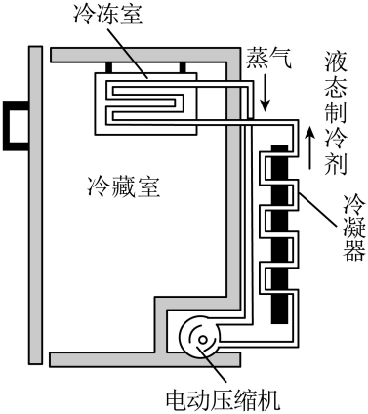
【答案】 汽化 液化 压缩体积 水蒸气 凝华 上升
【详解】（1）制冷剂在冷冻室的蒸发器里面汽化吸收热量，将热带走；携带有冰箱里面内能的制冷液，到了冰箱外面的冷凝器里液化，液化放热，将热放到空气中，于是将冰箱内部的热量转移到冰箱的外面，达到搬运热量的目的。
（2）制冷物质的蒸气被压缩机抽吸、压缩到冰箱外的冷凝器中，是通过压缩体积的方法来实现液化的。
（3）由气态转化为固态的过程称为凝华，所以这些霜的形成是气态的水蒸气直接凝华形成的。
（4）当冰箱的门开着的时候，冰箱的压缩机将一直处于工作状态，电能一直在转化为内能，所以房间的温度将上升。
15. 在“用电冰箱研究物态变化现象”的综合实践活动中，为了比较电冰箱内不同区域的温度情况。
（1）需要用到的器材有：一支 和 ；
（2）小明采用正确的方法测量了自己家电冰箱不同区域的温度，所得数据如下：
表一
位置 | 冷藏室上层 | 冷藏室中层 | 冷藏室下层 | 冷冻室
温度 | 10ºC | 7ºC | 3ºC | ﹣15ºC

小明的妈妈从菜市场买回来一些鸡蛋，为进行冷藏保鲜最合适的位置是 ；
（3）在某次测量时，小明得到的结果如下，思考后得知自己在这次测量中的方法不正确。
表二
位置 | 冷藏室上层 | 冷藏室中层 | 冷藏室下层
温度 | 13ºC | 7ºC | 16ºC
得到这个结果的可能原因是： （请写出一种原因）。
【答案】 温度计 秒表 冷藏室下层 冷藏室下层的门没有关紧
【详解】（1）为了比较电冰箱内不同区域的温度情况，需要控制时间相同，看温度计示数的变化，故需要温度计和秒表。
（2）由表一数据知，冷藏时，冷藏室下层的温度最低，所以鸡蛋应该放在冷藏室下层冷藏保鲜的效果最好。
（3）由表二数据知冷藏室下层的温度比上层的高，可能是冷藏室下层的门没有关紧，有热空气进入。

16. （2023·四川乐山·中考真题）2022年北京冬奥会国家速滑馆采用新技术打造“最美的冰”，其原理中有一步骤是将液态二氧化碳打入地板管道，液态二氧化碳在管道中流动并迅速变为气态。这一步骤中发生的物态变化是（ ）
A．熔化 B．凝固 C．液化 D．汽化
【答案】D
【详解】液态二氧化碳在管道中流动并迅速变为气态，由液态到气态的过程，是汽化现象。
故选D。
17. （2023·辽宁本溪·中考真题）小明帮妈妈从冰箱中取出一块结满霜的冻肉，在肉上撒了一些盐，肉很快就“解冻”了，同时观察到盛肉的碗上出现了水珠，下列说法正确的是（ ）
A．肉表面结霜是凝固现象 B．冻肉熔化需要吸收热量
C．撒盐可以提高冰的熔点 D．水珠是水蒸气汽化形成的
【答案】B
【详解】A．物质由气态直接变为固态叫凝华。肉表面结的霜是水蒸气凝华形成的，故A错误；
B．物质由固态变为液态叫熔化，熔化吸热，所以冻肉熔化需要吸收热量，故B正确；
C．在肉上撒了一些盐，肉很快就“解冻”了，说明撒盐可以降低冰的熔点，故C错误；
D．物质由气态变为液态叫液化。水珠是水蒸气液化形成的，故D错误。
故选B。
18.（2024·四川自贡·中考真题）小恒打开冰箱冷冻室拿排骨出来准备做菜，发现排骨上有一些“小冰粒”。把排骨拿出冰箱一会儿后，那些“小冰粒”又变成了“小水珠”。请解释一下这些“小冰粒”和“小水珠”的形成原因。
【答案】见解析
【详解】排骨在冰箱冷冻室时，水蒸气遇冷凝华成了“小冰粒”；把排骨拿出冰箱一会儿后，“小冰粒”吸热熔化变成了“小水珠”。
19．（2023·湖北·中考真题）如图是市面上出售的一种网红食品——“炒酸奶”。将-196°C的液态氮和酸奶倒入容器中，液态氮迅速汽化 （选填“吸收”或“放出”）大量热量，使酸奶瞬间 （填物态变化名称）成块。
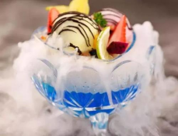
【答案】 吸收 凝固
【详解】将-196°C的液态氮和酸奶倒入容器中，液态氮迅速汽化，同时吸收大量的热量，使环境温度急剧降低，酸奶瞬间由液体凝固成块。
20．（2023·江苏淮安·一模）如图所示，用电冰箱研究物态变化现象。
（1）为研究电冰箱内的温度分布，取来一支温度计，玻璃泡上裹一小团湿棉花，分别测量冷藏室上层、中层、下层及冷冻室的温度，所测数据填写表1中。测量时温度计玻璃泡裹上湿棉花的目的是 ；生活中为较长时间保鲜鸡蛋，应将鸡蛋放置到 ；
表1
位置 | 冷藏室 |  |  | 冷冻室
位置 | 上层 | 中层 | 下层 | 冷冻室
温度/℃ | 7 | 4 | 2 | -18
（2）为研究不同液体的冷冻情况，取3个透明的杯子（100mL），分别装等量的糖水、牛奶、食盐水，然后放入冷冻室；每隔一定时间要观察记录 ，收集信息如表2；
表2
种类 | 观察到的现象
种类 | 第一次/20min | 第二次/40min | 第三次/1h
糖水 | 液体 | 液体中有少量固体 | 固体很多，液体很少
牛奶 | 液体 | 液体 | 固体较多，液体较少
食盐水 | 液体 | 液体 | 液体中有少量固体
依据观察到的现象，可初步判断 的凝固点最低；
（3）为测出食盐水的凝固点，通过测量凝固后的食盐水 时的温度来确定，这样做的好处是 。
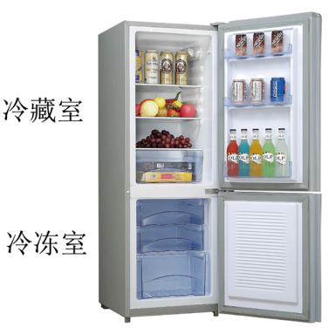
【答案】 使温度计在短时间内示数不会变化太大 冷藏室下层 液体的状态 食盐水 熔化 凝固时物质在冰箱中不易观察，熔化时易于操作观察
【详解】（1）温度计的玻璃泡中液体吸收热量使得温度上升，因此在活动中可以在温度计的玻璃泡上包裹一个湿棉花团，可以使温度计在短时间内示数不会变化太大。
由表中数据知，冷藏时，冷藏室下层的温度最低，所以鸡蛋应该放在冷藏室下层冷藏保鲜的效果最好。
（2）将装等量的糖水、牛奶、食盐水，然后放入冷冻室，每隔一定时间打开电冰箱观察液体的状态，通过液体的状态来判断不同液体的冷冻情况。
放入冷冻室内，凝固点越高的物体越早凝固，在1h时，食盐水中出现的固体最少，故食盐水的凝固点最低。
（3）相同晶体的凝固点和熔点相同，凝固时物质在冰箱中不易观察，因此用熔化过程探究既可行，又易于操作观察。

